Educación Física 2° medio / Unidad 2 / OA 1;2 / Actividad 3
3. Deportes de colaboración - Kayak
Antes de empezar a navegar en kayak, los alumnos y las alumnas tienen que aprender a manejar muy bien los remos, que son la ayuda fundamental cuando se esté en el agua. Para ello, alzan el remo sobre su cabeza, con las manos equidistantes respecto del centro y los brazos, formando un ángulo de 90 grados. La mano dominante controla el remo; ponen la pala de ese lado en forma perpendicular a los brazos extendidos. Se sientan siempre con la espalda erguida y levemente inclinada hacia delante para que, al remar, el torso pueda pivotear más cómodamente sobre la cintura. Las almohadillas de los pies descansan en los apoyapiés y las rodillas se traban en los costados del kayak.

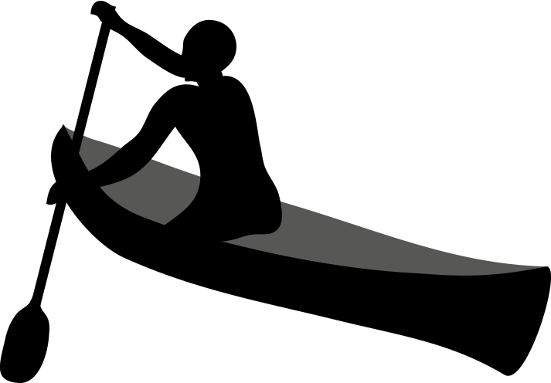

Observaciones a la o el docente
Estas actividades son muy atractivas para los y las jóvenes, por lo que se sugiere darles información para que puedan continuar practicándolas fuera del horario escolar. A fin de lograr este objetivo, se sugiere ingresar a http://www.casaboulder.cl

EDUCACIÓN FÍSICA | Programa de Estudio | 2° medio

